ЗАДАЧА № 3
Выполнить гидравлический расчет нефтесборного коллектора, приведенного на рисунке, выбрать трубы в соответствии с ГОСТ и оценить общую металлоемкость, если по нему транспортируется нефть плотностью 870 кг/м³ и кинематической вязкостью 0,6 см²/с.
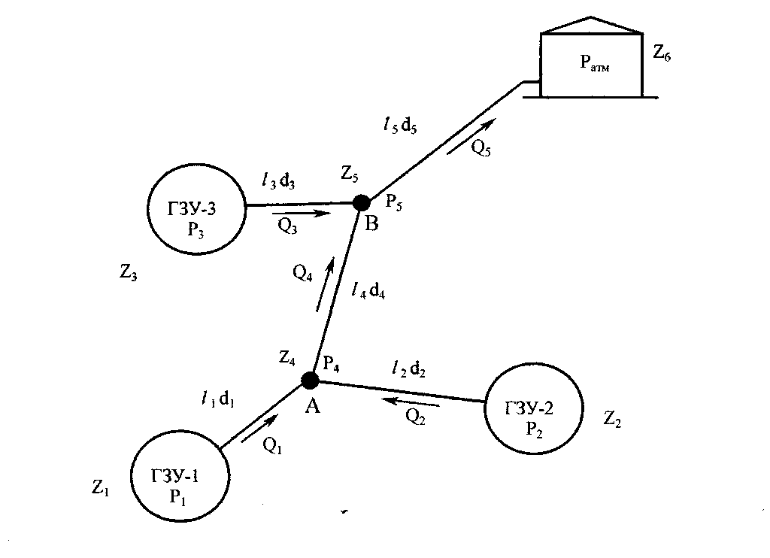
Исходные данные по варианту № 11:
длины трубопроводов отметки высот массовыерасходы
/1 = 6,2 км z_{l} = 85 м М\ = 700 т/сут
/₂ = 9,1 км z₂ = 95 м М₂ = 910 т/сут
/з ⁼ 8,1 км z₃ = 50 м М₃ = 860 т/сут
/₄ ⁼ 6,3 км z₄ = 100 м
/₅ ⁼ 9,2 км z₅ = 115 м
z₆ = 150 м

